1. Порядок установки программы
Для установки программы “Турбо Бухгалтер 6хх”, а также приложений, настроек и дополнений к программе, выполните следующие действия:
• вставьте компакт-диск с дистрибутивом программы “Турбо Бухгалтер” в CD-ROM;
• программа установки должна запуститься автоматически. Если этого не произошло, при помощи любого файлового менеджера (например, Проводника Windows) из корневого каталога компакт-диска запустите программу”setup.exe”;
• в появившемся окне нажатием на одну из кнопок выберите режим установки. Доступны следующие режимы: Установка программы “Турбо Бухгалтер” и Установка приложений (см.рис.1).

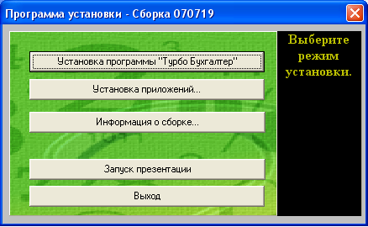

Рис. 1. Окно программы установки Турбо Бухгалтера и приложений.

1.1. Установка программы «Турбо Бухгалтер»
Выберите этот режим, если на Вашем компьютере не установлена ни одна из версий «Турбо Бухгалтера», далее следуйте появляющимся на экране инструкциям (см. рис. I-1).

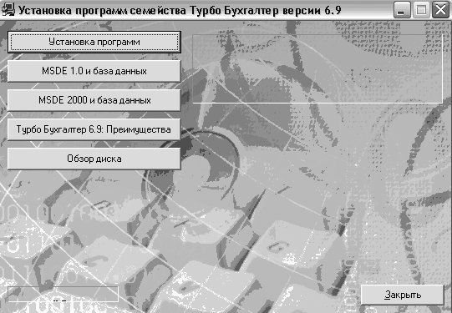

Рис. I-1. Окно установки программ Турбо Бухгалтера.
- выберите группу программ для установки, нажав на соответствующую кнопку – в нашем случае на кнопку Установка программ;
Откроется диалог приветствия программы-инсталлятора (см. рис. I-2).
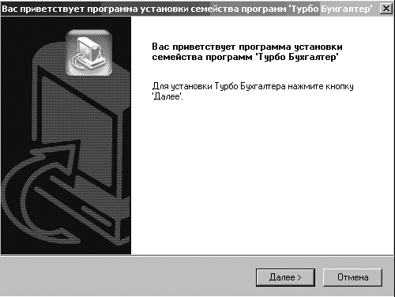

Рис. I-2. Диалог приветствия программы-инсталлятора.

- для продолжения установки нажмите кнопку Далее;
Появится текст лицензионного соглашения. Если Вы согласны со всеми пунктами лицензионного соглашения, нажмите кнопку Да.
- выберите локальный или сетевой вариант установки программы, в соответствии с приобретенной Вами лицензией. Для этого установите соответствующий флаг Турбо Бухгалтер 6.9 Локальная или Турбо Бухгалтер 6.9 Сетевая (см. рис. I-3);

ЗАМЕЧАНИЕ. Порядок установки сетевой версии программы Турбо Бухгалтер 6 смотри в Руководстве администратора сервера (Турбо Бухгалтер 6 Сетевая: Руководство администратора сервера. М.: ДИЦ, 2005. – 148 с.).

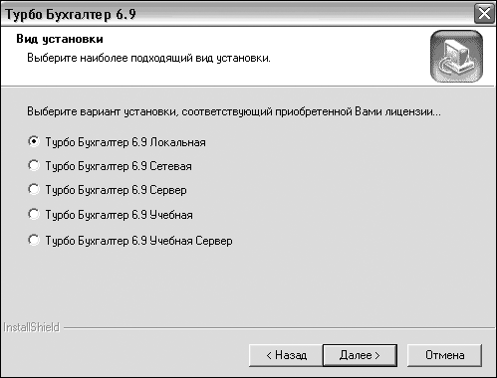

Рис. I-3. Диалог выбора варианта установки программы.

- для продолжения установки нажмите кнопку Далее;
Появится диалог ввода кода лицензии.
- нажмите на кнопку Добавить, введите код лицензии, указанный на титульном листе лицензионного соглашения и нажмите на кнопку OK;
- если появилась необходимость удалить лицензию, то установите на нее курсор и нажмите кнопку Не учитывать;
На экране появится диалог подтверждения удаления. При нажатии на кнопку Да указанная лицензия будет удалена.
- для продолжения установки нажмите кнопку Далее;
- если необходимо установить пример коммерческого бухгалтерского учета, то установите флаг Пример;
- для продолжения установки нажмите кнопку Далее;
Появится диалог выбора диска и каталога для установки программы (см. рис. I-4).

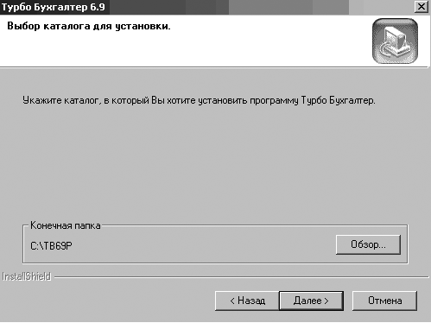

Рис. I-4. Выбор каталога для установки программы.

- если Вы хотите поместить программу Турбо Бухгалтер 6 в каталог, предлагаемый инсталлятором по умолчанию, нажмите кнопку Далее. Для размещения программы в другом каталоге нажмите кнопку Обзор;
СОВЕТ. Пути установки рекомендуется оставить такими, какими они предлагаются по умолчанию, однако в любом случае руководствуйтесь не данным указанием, а соображениями удобства Вашей дальнейшей работы с программой Турбо Бухгалтер.
- для продолжения установки нажмите кнопку Далее;
Программа-инсталлятор автоматически запустит копирование файлов программы Турбо Бухгалтер 6. По окончании копирования появится диалог выбора папки для программной группы.
- введите название папки в поле Папки программ или оставьте название, предложенное программой;
- для продолжения установки нажмите кнопку Далее;
Появится заключительный диалог установки.
- установите флаг Да, перезагрузить компьютер сейчас и нажмите кнопку Готово.
После перезагрузки компьютера установка программы Турбо Бухгалтер 6 будет завершена.

1.2. Установка приложений
• в открывшемся окне (см. рис. 2) выберите устанавливаемое приложение “Бюджет” с соответствующими отраслевыми настройками и нажмите кнопку Далее;
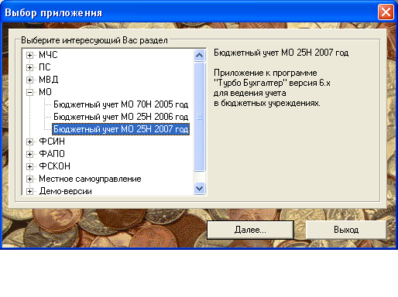
Рис. 2. Окно выбора отраслевой настройки приложения “Бюджет”.
Откроется окно выбора компонентов приложения (см. рис. 3).
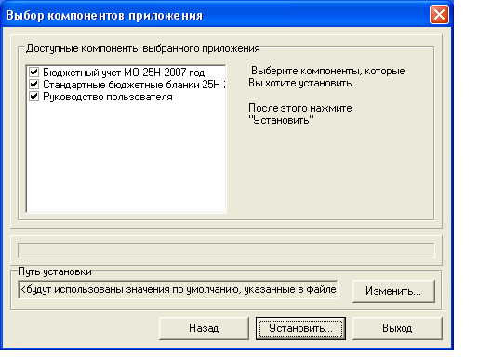
Рис. 3. Окно выбора устанавливаемых компонентов.
• выберите доступные компоненты приложения, установив у требуемых компонентов флажки (по умолчанию выбраны все доступные компоненты);
• выберите путь установки;
Рекомендуется использовать путь по умолчанию, однако его можно изменить, нажав соответствующую кнопку.
• нажмите кнопку Установить;

На экране появится диалоговое окно для ввода лицензии (см. рис. 4).

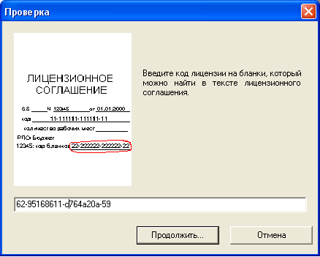

Рис. 4.. Окно ввода лицензии приложения «Бюджет-25н».

• введите код лицензии на бланки, который можно найти в тексте лицензионного соглашения;
Если Вы на данном этапе захотите изменить путь установки или выбранные компоненты, нажмите кнопку Назад.
• для запуска установки (т.е. копирования файлов и настроек системы) нажмите на кнопку Продолжить в окне ввода кода лицензии на бланки.
• После завершения установки Вам будет предложено создать ярлыки к файлу с планом установленной бухгалтерии.

ВНИМАНИЕ! Для корректной работы программы необходимо проверить путь к папке стандартных бланков бюджетных настроек Std_Rpo25Н_2007. Для этого открыть План бухгалтерии (инструментальная кнопка ). При инсталляции на диск С путь по умолчанию указан в строке КАТАЛОГИ STD_RPO=С:\Tb69p\Rpo \Std_Rpo25Н_2007.

Порядок ввода лицензионного кода конфигурации «УНФА-25Н»

- в Центре управления в группе «Прикладные системы» нажмите кнопку Учет НФА [не активирован];
- в открывшемся окне «Центр управления [УНФА] 25н» нажмите кнопку Активировать;
Откроется окно «Ввод лицензионного кода» (см. рис. I-6).

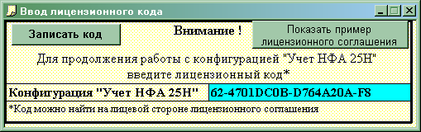

Рис. I-6. Окно «Ввод лицензионного года».

- в поле Конфигурация «Учет НФА 25Н» введите код лицензии, указанный на титульном листе лицензионного соглашения и нажмите на кнопку Записать код;
Откроется окно «Редактор реестра», в котором необходимо подтвердить добавление информации в реестр, нажав на кнопку Да или отменить добавление информации, нажав на кнопку Нет (см. рис. I-7).

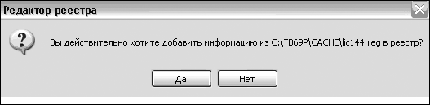

Рис. I-7. Окно редактора реестра.

по окончании внесения данных из C:\TB69P\CACHE\lic144.reg в реестр приложение «УНФА-25н» будет активировано.

